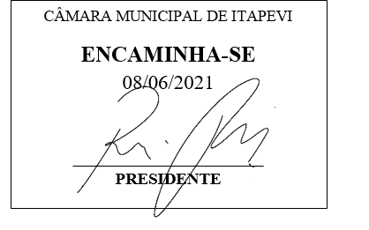
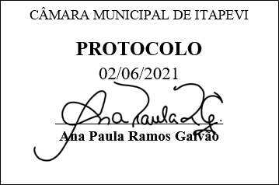
INDICAÇÃO nº1485/2021
Súmula: - Solicita providências do Executivo junto a Secretaria de Infraestrutura e Serviços Urbanos, Sr. Marcos de Oliveira Anjos, para que realizem o recapeamento asfáltico na extensão da Rua Samantha, Parque Wey - neste município.
INDICO à Mesa, na forma regimental vigente, seja oficiado ao Excelentíssimo Senhor Igor Soares, Prefeito Municipal, e solicite providencias junto à Secretaria de Infraestrutura e Serviços Municipais, para que realizem o recapeamento asfáltico na extensão da Rua Samantha, Parque Wey- neste município.
Justificativa
Senhor Presidente:-
Senhores Vereadores:-
Senhoras Vereadoras:-

Visitei o local em questão e foi relatado que os munícipes estão insatisfeitos com o estado da rua em questão, pois a mesma encontra se com o asfalto em péssimo estado, assim podendo ocasionar risco a população que transitam no local.
Tendo em vista que a Rua Romualdo Tavares antiga Serra do Tumucumaque que com sua grande benfeitoria, aumentou o tráfego de caminhões e carros que passam pela Rua Samantha, sendo assim muito movimentada pelos moradores e transeuntes de outros bairros que usam a rota para ter fácil acesso.
A melhoria é voltada para as condições de tráfego e em especial a evitar ocorrência de acidentes sabendo que é uma área onde se encontra o CEMEB Emília Rossi Luigi, e que há bastante circulação de professores, alunos e pais e alunos.
Sendo assim, a realização da benfeitoria é necessária, não só para melhorar a travessia, mas para proporcionar mais segurança, pois na tentativa de desvio por parte de um condutor, um acidente pode ocorrer.

Sem mais para o momento, solicito a inclusão do pedido no cronograma de obras.
Sala das Sessões Bemvindo Moreira Nery, 31 de maio de 2021.
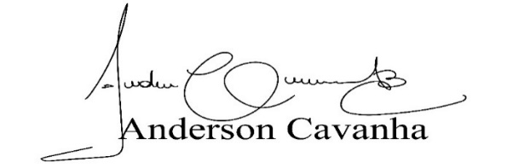
(Bruxão Cavanha – PL)
Vereador

